# 一、性能测试流程

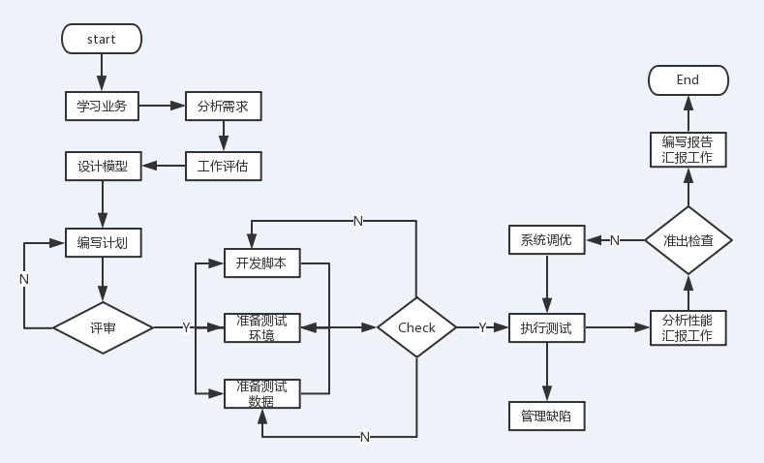

1. 业务学习

通过查看文档，手工操作系统了解系统功能

1. 需求分析

分析系统非功能需求，圈定性能测试的范围，了解系统性能指标。

1. 工作评估

工作量分解，评估工作量，计划资源投入（即需要多少人力，多少工作日来完成性能测试工作）

1. 设计模型

圈定性能测试范围后，把业务模型映射成测试模型。

1. 计划编写

计划测试工作，在文档中明确列出测试范围、人力投入、持续时间、工作内容、风险评估、风险应对策略等。

1. 脚本开发

录制或者编写性能测试脚本，开发测试挡板程序，开发测试程序。

1. 测试环境准备

性能测试环境准备包括服务器与负载机两部分，服务器是被测系统的运行平台（包括硬件与软件，比如应用服务器需要8Core，32G内存，中间件是Jboss7等），负载机是我们用来产生负载的机器，用来安装负载工具，运行测试脚本。

1. 测试数据准备

根据数据模型来准备被测系统的主数据与业务数据（主数据是保证业务能够运行畅通的基础，比如菜单、用户等数据；业务数据是运行业务产生的数据，比如订单；订单出库需要库存数据，库存数据也是业务数据。我们知道数据量变会引起性能的变化，在测试的时候往往要准本一些存量/历史业务数据，这些数据需要考虑数量与分布）。

1. 测试执行

测试执行是性能测试成败关键，同样脚本不同执行人员得出的结果可能差异较大。这些差异主要体现在场景设计与测试执行上。

1. 缺陷管理

对性能测试过程中发现的缺陷进行管理

1. 性能分析

对性能测试过程中暴露出来的问题进行分析，找出原因

1. 性能调优

性能测试工程师与开发人员一起来解决性能问题

1. 测试报告

测试工作的重要交付件，对测试结果进行报告，主要包括常见的性能指标说明（TPS、RT、CPU Using……），发现的问题等。

性能测试主要交付件：

* 测试计划
* 测试脚本
* 测试程序
* 测试报告或者阶段性测试报告

1. 评审

对性能报告中的内容进行评审，确认问题、评估上线风险。有些系统虽然测试结果不理想，但基于成本及时间的考虑也会在评审会议中通过从而上线。

# 二、性能测试成功与失败要素

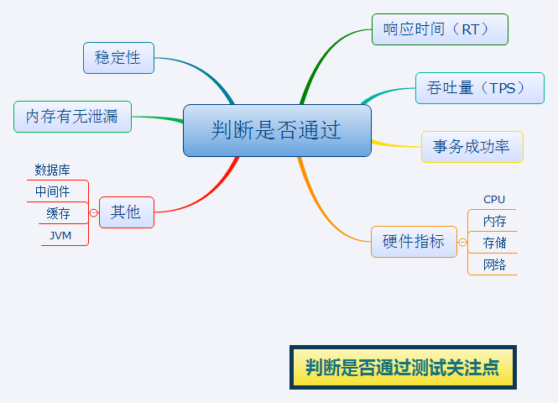

1. 评估系统，需求分析

对于初次上线的系统，我们需要用同行的系统数据，进行用户行为分析和商业数据结构的估算为前提，利用性能估算法推算。得到的负荷和响应时间数据可以被用于验证所计划的模型的能力，并帮助做出决策。

对于已经上线的系统，我们可以通过运维人员获取TPS和时间的比例分布图、用户数和时间的分布图、数据库ER关系图、容量数据等，直接精确得出目前的系统的用户行为和业务数据关系，进而得出我们需要的性能需求。

1. 场景设计、用例设计

充足的需求调研与分析之后，我们要在测试场景中尽可能真实地复原系统负载。

通过需求我们要决定哪些功能要参与性能执行，如何参与，这就是用例设计。

如何有效的组织测试用例就是场景要做的事，按业务分布、业务量、业务时段、业务角色来综合分配用户数、执行时间、执行比例等。看似简单，实际操作起来还是比较麻烦的。

1. 测试执行、是否通过

模拟不同负载执行测试场景来识别系统弱点：做好各种监控，甄别各种问题；验证系统的稳定性。上图为我们执行时常见的需要关注的指标。

1. 性能诊断优化

性能诊断知识面要求甚广，系统日益复杂，单打独斗